**Ленточно-пильный станок   
для резки под углом по металлу с поворотной головкой и ЧПУ**

**МОДЕЛЬ: CH - 400 SA**

**РУКОВОДСТВО ПО ЭКСПЛУАТАЦИИ**

**Безопасность**

|  |  |
| --- | --- |
|  | **Сначала внимательно прочитайте и изучите настоящее руководство по эксплуатации и соблюдайте правила подъема, установки, демонтажа, эксплуатации и технического обслуживания станка. Эксплуатационный и ремонтный персонал этого станка должен пройти специальную подготовку по использованию и технике безопасности. Оборудование представляет серьезную опасность для неподготовленных пользователей.** |

1. Повышайте осознание безопасности, соблюдайте правила безопасной эксплуатации и старайтесь предотвратить несчастные случаи.
2. При перемещении станка обратите внимание на центр тяжести, чтобы не допустить наклона.
3. Подвешивая станок, следите чтобы под ним не было людей.
4. Во время открытия ящика будьте осторожны, поскольку доски, проволочные гвозди и другие предметы могут травмировать.
5. При установке обеспечьте надежное заземление станка.
6. Пользователь должен использовать напряжение, указанное в руководстве по эксплуатации.
7. Выполните пробный запуск станка перед использованием.
8. Эта ленточная пила предназначена только для резки обычного металла, а не для использования в сельском хозяйстве, деревообработке, в производстве продуктов питания, легковоспламеняющихся и излучающих материалов.
9. Запрещается удалять предупреждения и инструкции со станка.
10. Запрещается работать с перегрузкой.
11. Запрещается менять подключение проводов в проводной цепи.
12. Операторы должен быть в нормальном физическом состоянии и пройти курс обучения.
13. Перед использованием закройте все защитные кожухи и установите пильные полотна рядом с материалом. Запрещается открывать кожухи во время резки.
14. Используйте защитное очки, перчатки и обувь.
15. Не кладите никакие инструменты на станок и рядом с материалом.
16. Всегда зажимайте материал.
17. Не подносите руки к работающему станку – опасность защемления!
18. Остановите станок, чтобы изменить скорость.
19. Остановите станок, прежде чем открыть кожух.
20. При загрузке и выгрузке материала или замене пильных полотен станок необходимо остановить и работать в перчатках.
21. Во время работы не открывайте кожухи и не касайтесь пильного диска.
22. Перед заменой ремня остановите станок.
23. Соблюдайте инструкции по выбору и скорости пильного полотна, а также охлаждающей воды.
24. Содержите станок в чистоте.
25. Только квалифицированный персонал должен управлять станком.
26. Перед ремонтом станок необходимо отключить от электропитания.
27. Охлаждающая вода может повредить кожу, поэтому будьте осторожны при очистке и замене охлаждающей воды.
28. Рабочие условия: высота над уровнем моря ≤ 1000 м, температура: 0-40℃, влажность: ≤85%.

Примечание: Станок должен иметь общий контур заземления (по возможности, желательно иметь независимый (отдельный) контур заземления). Внутреннее сопротивление независимого (отдельного)  контура не должно превышать 3 Ом.

**ОПИСАНИЕ**

Глава 1 Общее описание 4

Глава 2 Технические характеристики и параметры 5

Глава 3 Установка и настройка 7

3.1 Транспортировка станка 7

3.2 Выравнивание 8

3.3 Гидравлическое масло 8

3.4 Охлаждающая вода 8

3.5 Мощность станка: 4 кВт, 380 В/50 Гц . 8

Глава 4 Эксплуатация 9

4.1 Описание панели 9

4.2 Функционирование ПЛК 9

4.3 Программная работа с сенсорным экраном 9

4.4 Инструкция к соответствующему станку 16

4.5 Процесс замены пильного полотна 16

4.6 Эксплуатация 17

Глава 5 Техническое обслуживание и смазка 19

5.1 Ежедневное техническое обслуживание 19

5.2 Ежемесячное техническое обслуживание 19

5.3 Техническое обслуживание раз в полгода 19

5.4 Ежегодное техническое обслуживание 19

5.5 Смазка 19

Глава 6 Выбор пильного полотна 21

6.1 Выбор зубьев 21

6.2 Рекомендуемые параметры резки 22

Глава 7 Устранение неисправностей 23

Глава 8 Приложение 25

8.1 Принцип гидравлики 25

8.2 Принципиальные электрические схемы 26

8.3 Перечень деталей 35

# Общее описание

Это оборудование предназначено, в основном, для резки труб среднего и малого размера, квадратных стальных труб и т. д. В сочетании с биметаллическим ленточнопильным полотном станок имеет такие преимущества при резке, как высокая эффективность, более широкий диапазон резки, экономная и точная резка и т. д.

1. **Этот станок состоит из следующих основных частей (см. рис. 1):**

1. Основание станка
2. Пильная рама
3. Система с главным приводом.
4. Левая и правая колонна (подъемный масляный цилиндр).
5. Направляющее устройство.
6. Устройство натяжения пильного полотна.
7. Тиски
8. Вращающееся и блокировочное устройство
9. Система охлаждения
10. Гидравлическая система
11. Электрическая система управления

# Технические характеристики и параметры

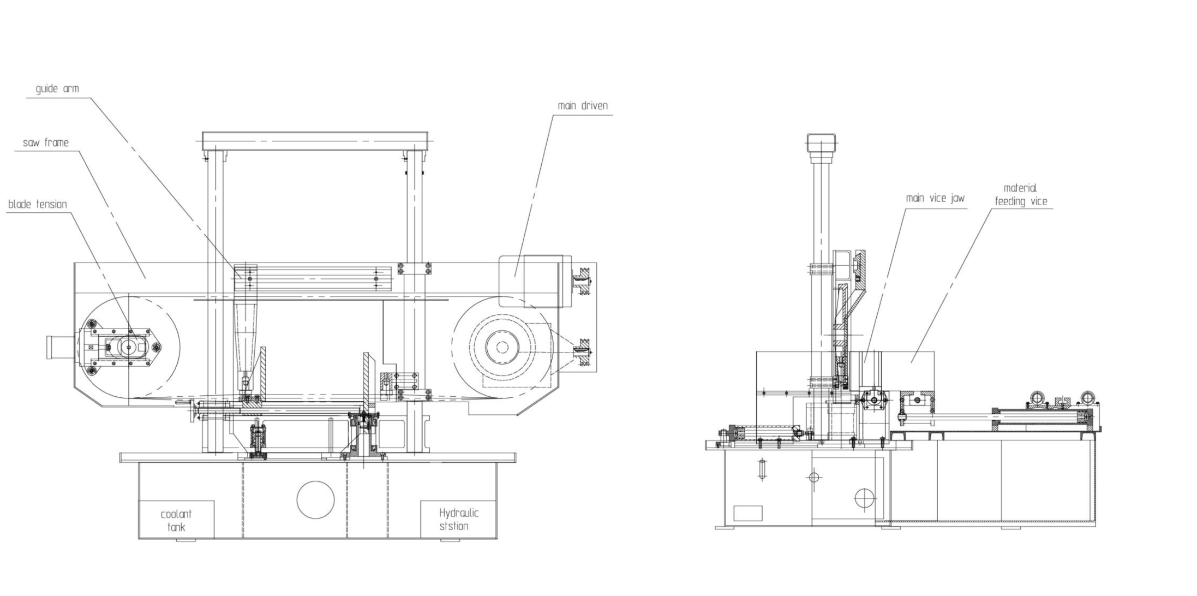

бак СОЖ

Гидравлическая станция

тиски подачи материала

губки основных тисков

главный привод

натяжение пильного полотна

пильная рама

направляющий рычаг

План станка

|  |  |  |  |
| --- | --- | --- | --- |
| **Модель**  Технические характеристики | | **ABS400NC** | |
| Макс. режущая способность (мм) | | 90° | 45° |
| o ⌀ 400 ■500 (Ш) x 400 (В) | o ⌀ 330  ■330 (Ш) x 330 (В) |
| Скорость пильного полотна (м/мин.) | | 20 - 80 | |
| Размер пильного полотна (Д х Ш х В) мм | | 5590x41x1,3 | |
| Суммарная мощность (кВт) | | 5,84 | |
| Главный двигатель | | 4 | |
| Гидравлический двигатель | | 1,5 | |
| Насос охлаждения | | 0,07 | |
| Наливной объем | Гидравлическое масло (л) | 30 | |
| Смазочно-охлаждающая жидкость (СОЖ) (л) | 60 | |
| Макс. длина подачи (мм) | | 400x9 раз | |
| Размеры станка  (Д х Ш х В) мм | | 3300 x 2200 x 1950 | |
| Масляный бак  (противоизносное гидравлическое масло № 46🞎) | | 30 л | |
| Диапазон регулировки переменного давления тисков (МПа) | | 1,0 - 3,0 | |

# Установка и настройка

## Транспортировка станка

### Деревянный ящик. Обратите внимание на балансировку нагрузки.

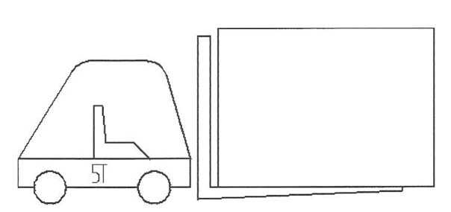

### Поддон

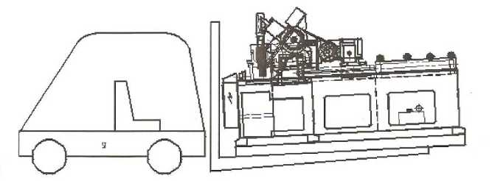

### Подъемник

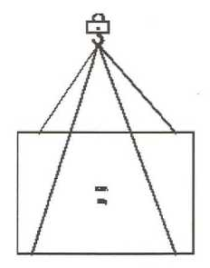

|  |  |
| --- | --- |
|  | **Предупреждение: при строповке убедитесь, что трос может выдержать вес, в 2 раза превышающий вес станка. Убедитесь, что вокруг нет людей.** |

**Примечание:** Перед подъемом станка положите между станком и тросом мягкие прокладки, чтобы предотвратить повреждения.

### Выполните очистку

Перед поставкой использовалось масло для защиты станка от ржавчины. После установки станка удалите защитное масло с помощью керосина или чистящего средства.

**Примечание:** Запрещается использовать газ или коррозионную пропитку для очистки станка. Обратите внимание на огнезащитную обработку.

### Установка

Оставьте достаточно места для загрузки и материала.

Перед обслуживанием или ремонтом убедитесь, что станок выключен.

## Выравнивание

Отрегулируйте баланс рабочего стола: поместите микрометр на поверхность тисков и рабочего стола, чтобы отрегулировать ортогональность рабочего стола и боковой плоскости. Регулируйте болт с двух сторон рабочего стола (+0,1/1000 мм слева), а также движение рабочего стола вперед-назад (+0,1/1000 мм на задней стороне), пока не достигнете баланса. Используйте балансировочный болт в нижней части станка, чтобы отрегулировать баланс станка. Затем убедитесь, что балансировочный болт закреплен.

**Примечание:** Регулировка баланса имеет принципиальное значение для точности резки.

## Гидравлическое масло

Перед использованием проверьте объем масла в масляном баке. Добавьте масло до уровня сетки фильтра.

В южном климате, летом рекомендуется использовать масло № 46, а зимой масло № 32.

## Охлаждающая вода

Перед упаковкой охлаждающая вода была слита. Добавьте СОЖ в охлаждающую воду (омыление 5～8%, остальное – это обычная вода). Уровень воды не должен превышает максимальный уровень, в противном случае можно повредить водяной насос.

|  |  |
| --- | --- |
|  | Предупреждение: Насос не должен работать без воды, чтобы не вызвать повреждения. Зимой, если вода замерзла, не запускайте станок и используйте теплую воду 10℃, чтобы растопить лед перед запуском станка. |

## Мощность станка: 4 кВт, 380 В/50 Гц

1. Электрик может работать со станком.
2. При распределении питания отсоедините источник питания.
3. Обратите внимание на соединительный кабель.
4. При подключении к источнику питания необходимо использовать заземление.
5. Перед ремонтом отключите питание и заблокируйте станок.

# Эксплуатация

## Описание панели

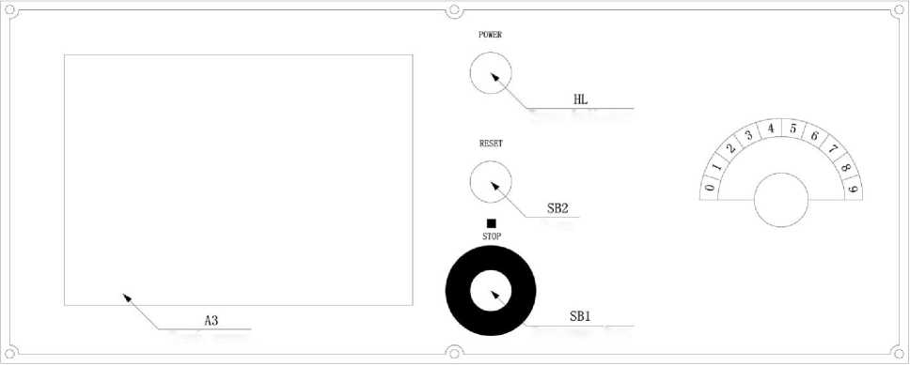

Аварийная остановка

Индикатор электропитания

ПИТАНИЕ

Остановка

Сенсорный экран

Сброс

СБРОС

## Функционирование ПЛК

Данный человеко-машинный интерфейс – это современная платформа для общения человека и станка.

Он имеет такие преимущества, как простота в эксплуатации, удобная контактная поверхность, эстетический контур и скорость отклика. Использование ПЛК и решетчатой ​​линейки обеспечивает самую усовершенствованную систему управления автоматикой ленточнопильного станка по металлу.

## Программная работа с сенсорным экраном

Данный человеко-машинный интерфейс – это современная платформа для общения человека и станка. Он имеет такие преимущества, как простота в эксплуатации, удобная контактная поверхность, эстетический контур и скорость отклика. Использование ПЛК (программируемый логический контроллер), поворотного кодового датчика и линейной шкалы (решетчатая линейка) обеспечивает самую усовершенствованную систему управления ленточнопильным станком по металлу в Китае.

**Центр управления**

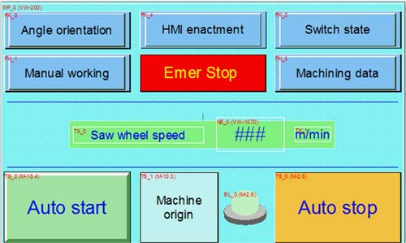

Меню, указанное выше, это центр управления, который играет роль нервного центра для переключения всех функциональных изображений. Верхние кнопки – это кнопки переключения изображений разных меню функций.

**«Saw wheel speed» (Скорость пилы):** Активация скорости шкива ленточной пилы. Клавиатура появится после прикосновения к области данных. Введите нужную скорость пильного полотна в зависимости от требования текущей заготовки.

**Внимание:** В случае изменения данных скорости при работающем шкиве пилы фактическая скорость изменится сразу же.

**Кнопка «Machine origin» (Исходное положение станка):** Пильная рама автоматически поднимается в положение верхнего концевого выключателя, задние тиски отводятся назад в положение переключателя подачи материала, передние тиски открываются, а задний тиски зажимаются. Подготовка к автоматической резке выполнена. Контрольная лампочка горит справа, когда станок находится в исходном положении подачи материала.

**Кнопка «Auto start» (Автозапуск):** Нажмите эту кнопку, чтобы запустить автоматический цикл резки. Станок автоматически завершит многоцикловую ориентацию подачи материала для точной резки согласно заданным параметрам. Перед автоматическим запуском обратите внимание на следующее: (1) Станок в исходном положении; (2) Основные данные автоматического режима уже установлены согласно меню основных параметров; (3) Размер и количество заготовок уже установлены согласно меню активации данных. Станок не будет нормально работать в случае отсутствия любого из вышеперечисленных элементов.

**Кнопка «Auto stop» (Автоостановка)»:** Нажмите эту кнопку, станок остановится после резки текущей заготовки. Нажмите кнопку еще раз, чтобы отменить паузу.

**Кнопка «Emer. Stop» (Аварийная остановка)**: Прерывает все движения, за исключением двигателя масляного насоса, и отменяет все текущие рабочие состояния. Выполняет функцию внешнего аварийного выключателя, если станок включен.

**Ручной режим работы**

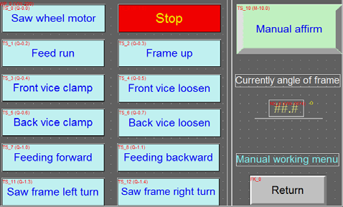

Для того чтобы запустить ручную функцию, пользователь должен сначала нажать кнопку «manual affirm» (подтверждение ручного режима) (автоматическая индикация «manual mode start» (запуск ручного режима)). В противном случае другие кнопки не будут работать.

Это меню может завершить работу всех независимых движений.

Пильный шкив работает от двигателя, остальные движения выполняются гидравлическим приводом. Обратите внимание на функцию общей блокировки, предел взаимного соединения и т. д., которые перечислены ниже:

1. Только после начала работы электромагнитного клапана «Front vice clamp» (Зажим передних тисков) срабатывает кнопка «Saw wheel motor» (Двигатель пильного шкива», в противном случае кнопка активируется после нажатия.
2. «Saw wheel motor» (Двигатель пильного шкива) > «Front vice clamp» (Зажим передних тисков) > «Back vice clamp» (Зажим задних тисков) > «Feed run» (Запуск подачи) > «Frame up» (Подъем рамы) имеют функцию блокировки безопасности, другие активируются при нажатии.
3. «Front vice clamp» (Зажим передних тисков) и «Front vice open (Открытие передних тисков) > «Back vice clamp» (Зажим задних тисков) и «Back vice open (Открытие задних тисков)» > «Feed run» (Запуск подачи) и «Frame up» (Подъем рамы) > «Feeding forward» (Подача вперед) и «Feeding backward (Подача назад) > «Saw frame left turn» (Поворот рамы влево) и «Saw frame right turn» (Поворот рамы вправо) оснащены блокировкой.
4. Движения «Saw frame left turn» (Поворот рамы влево) > «Saw frame right turn» (Поворот рамы вправо) выполняются через 2 секунды после нажатия кнопки (сначала открывается замковый цилиндр пильной рамы).
5. «Front vice open (Открытие передних тисков) не может быть выполнено, когда станок находится в режиме подачи.
6. Пильная рама автоматически поворачивается вверх, когда достигает нижнего концевого выключателя; и пильная рама пилы прерывает подъем, когда коснется верхнего концевого выключателя.

**Регулировка угла**

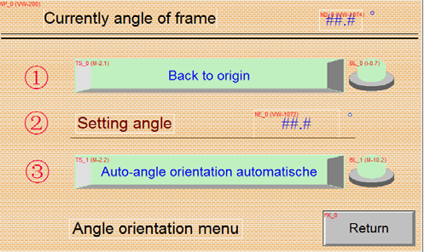

Войдите в это меню в соответствии с требованиями резки под углом.

Данные в верхней части меню показывают текущий угол, выполните следующие шаги для автоматической ориентации угла:

1. «Back to original» (Возврат в исходное положение): станок автоматически открывает замковый цилиндр и поворачивает пильную раму влево в положение переключателя исходного угла.
2. Установите нужный угол.
3. Нажмите кнопку «Auto angle orientation» (Автоматическая ориентация угла), станок автоматически открывает замковый цилиндр пильной рамы. Поворачивайте раму вправо, пока не достигнете заданного углового положения, затем зафиксируйте пильную раму.

PS: Погрешность поворота ≤ 0,25°.

**Ввод данных**

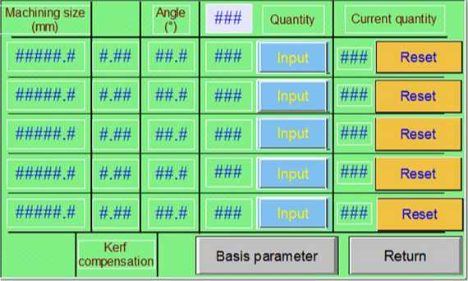

Это меню, в основном, используется для завершения всех видов ввода данных настройки и проверки в процессе механической обработки.

Перед запуском функции автоматической резки необходимо установить размер и количество заготовок (единица измерения: мм). Всего можно ввести данные пяти групп, а резку выполнить согласно команде от «первой группы» для «пятой группы».

**Способ ввода данных:** Коснитесь области ввода данных; появится клавиатура, удобная для ввода данных. Обратите внимание на диапазон ввода слева в верхней части клавиатуры. Система отказывается обрабатывать, если данные превышены.

**«Machining size» (Размер обработки):** После прикосновения к области ввода данных появляется клавиатура.

**«Enactment quantity» (Ввод количества):** Введите количество заготовок для обработки, если размер равен нулю, соответствующее количество должно быть ноль.

**Кнопка «Input» (Ввод)** выполняет очень важную функцию. Данные о размере и количестве, которые уже введены в область данных, могут активироваться только после нажатия этой кнопки. (Кнопка из мерцающего состояния переходит в состояние покоя).

**«Current quantity» (Текущее количество)** динамически показывает текущее количество обработанных заготовок.

**«Kerf compensation» (Компенсация разреза):** Используется для исправления ошибки размера, обусловленной размером пильного полотна и незначительной погрешностью другого механизма. Имеются отрицательные или положительные входные данные; подробные данные в соответствии с текущей ситуацией.

**Основные параметры**

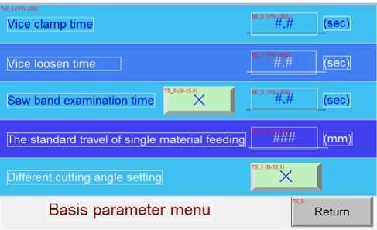

Установите это меню перед автоматической резкой.

Зажим передних/задних тисков > время открытия (единица измерения: секунда).

«The standard travel of single material feeding» (Стандартный ход одной подачи материала): диапазон одной подачи материала во время автоматической работы станка. Обычно данные задаются согласно ходу цилиндра (единица измерения: мм).

**Состояние переключения**

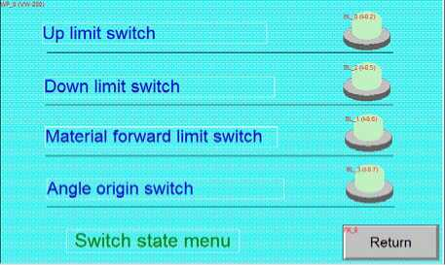

На этом рисунке показано состояние сигнала переключателей, удобное для контроля состояния станка пользователем. Кроме того, это удобно для регулировки технологического процесса и проверки ускорения при наличии проблемы.

**Интерфейс (ЧМИ)**

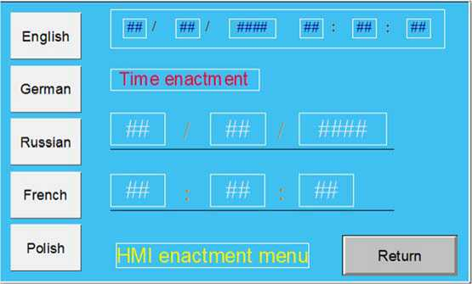

Интерфейс с функцией часов показывает текущую дату и время.

Установите время в начале или используйте в течение длительного времени.

**Контрольная лампочка окончания обработки**

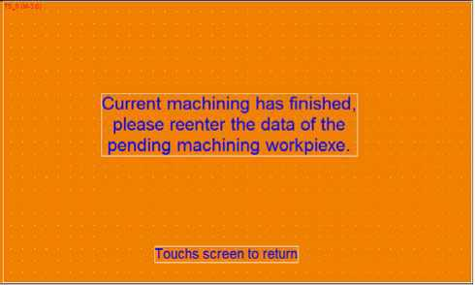

Картинка выше не отображает внешний вид станка, если он работает нормально. Указывает пользователю ввести новый размер и количество заготовок после завершения предыдущей обработки.

**Меню аварийной сигнализации**

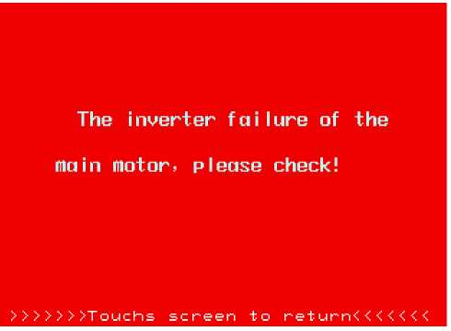

В случае отказа датчика приводного двигателя пильного шкива станок перестанет работать и появится сообщение, представленное выше.

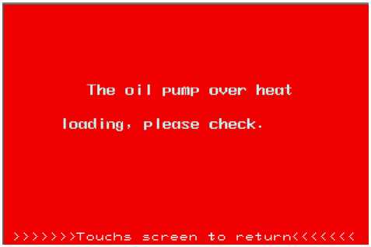

Когда срабатывает реле перегрева двигателя масляного насоса, станок останавливается и появляется сообщение, представленное выше.

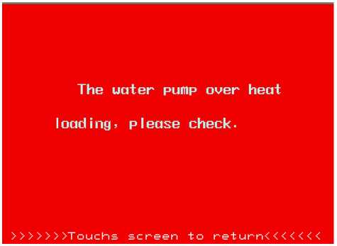

Когда срабатывает реле перегрева двигателя водяного насоса, станок останавливается и появляется сообщение, представленное выше.

**Прочее**

Эта инструкция содержит предварительную информацию, прочтите ее перед ознакомлением с руководством по эксплуатации станка. В случае возникновения каких-либо вопросов свяжитесь с производителем.

## Инструкция к соответствующему станку

1. Действующий направляющий рычаг может обеспечить надежную поддержку и отвод пильного полотна в зависимости от размера материала. После зажима материала в тисках переместите рычаг максимально близко к тискам, но так, чтобы рычаг не касался тисков или материала.

**Предупреждение: Запрещается снимать направляющую во время работы станка.**

Охлаждающая жидкость из насоса охлаждения проходит через регулятор и используется для очистки щетки от стружки и охлаждения пильного полотна.

Вращающийся клапан охлаждающей жидкости на задней стороне направляющего рычага может регулировать поток СОЖ. Если СОЖ перестает течь или ее поток уменьшается, проверьте бак для охлаждающей жидкости и объем воды. Убедитесь также, что выпускное отверстие не закупорено, проверьте работу водяного насоса.

## Процесс замены пильного полотна

1. Поверните автоматический/ручной переключатель в ручное режим.
2. Включите масляный насос.
3. Включите быстрый подъем рамы, пока колпак шкива не будет легко открываться. Затем откройте кожух пильного шкива.

**Предупреждение: Убедитесь, что два кожуха закреплены в целях безопасности.**

1. Ослабьте две направляющие пильного полотна.
2. Опустите щетку и отведите от пильного полотна.
3. Клапан переключения натяжения пильного диска переводится в верхнее положение для ослабления, ведомый шкив перемещается к ведущему шкиву, чтобы можно было снять пильное полотно. Установите клапан в среднее положение, чтобы остановить движение, а затем замените пильное полотно.
4. Снимите старое пильное полотно и установите новое полотно на два пильных шкива.

Внимание: Наденьте перчатки, чтобы не порезаться.

1. Маховик клапана позволяет натянуть пильное полотно без зазора.
2. Установите заднюю часть тяги нового пильного полотна в углубление шкива, затем поверните ручку в положение «натяжение», чтобы обеспечить достаточное натяжение полотна.
3. Вручную зафиксируйте регулировочный болт направляющих полотна и поверните его на 1/4 оборота.
4. Отрегулируйте высоту щетки так, чтобы она касалась основания зубьев пильного полотна. И наконец, закройте кожух шкива.

## Эксплуатация

### Ручной режим работы

1. Выберите нужное пильное полотно в зависимости от материала, размера и формы.
2. Установите направляющий рычаг в соответствующее положение в зависимости от заготовки.
3. Поместите материал на подающее устройство.
4. Нажмите переключатель быстрого подъема пильной рамы и поднимите раму выше заготовки. Поднимите замок основных тисков и тисков подачи, вручную растяните передние и задние тиски так, чтобы расстояние стало больше, чем ширина материала. Переместите материал к тискам подающего устройства, расстояние до задних тисков должно быть больше примерно на 150 мм (6 дюймов).
5. Установка длины заготовки

Автоматический/ручной переключатель должен находиться в положении ручного режима.

1. Поверните переключатель тисков вправо; переместите тиски к подающему устройству так, чтобы коснуться материала, и опустите замок. Поверните переключатель тисков влево, чтобы зажать материал.
2. Нажмите переключатель подачи материала, чтобы выполнить подачу заготовки. Переместите основные тиски до касания заготовки, опустите замок. Поверните переключатель выбора тисков вправо, чтобы зажать заготовку. Нажмите переключатель отвода материала, чтобы вернуть тиски подачи в исходное положение.
3. Отрегулируйте клапан регулировки скорости подачи пильной рамы, стержень после быстрого подвода должен быть на 10 мм выше заготовки.

Внимание: Стержень после быстрого подвода должен быть удален от заготовки при регулировке резки. В противном случае невозможно выполнить движение тисков подачи вперед/назад.

1. Нажмите переключатель подачи, чтобы установить заготовку в нужное положение. Используйте пильное полотно в качестве точки отсчета, чтобы измерить длину.

Внимание: Если длина реза превышает канавку подачи, нажмите переключатель отвода материала, чтобы переместить материал в подходящее место.

1. Установите регулировочный клапан силы резки, вращая по часовой стрелке, в положение согласно жесткости материала. Проверьте работу главного приводного ремня в соответствии с выбранной скоростью пильного полотна.
2. Нажмите переключатель хода пильного полотна, чтобы запустить полотно. Откройте переключатель СОЖ для регулировки потока.
3. Медленно поверните клапан регулировки скорости в нужное положение, пильное полотно начинает подачу для резки. Следите за качеством резки и регулируйте скорость резки.

Внимание: В конце рабочего дня удалите материал, поднимите раму вверх, уберите стружки, затем опустите раму.

Зависимость формы стружки от силы резки и скорости пильного полотна см. ниже:

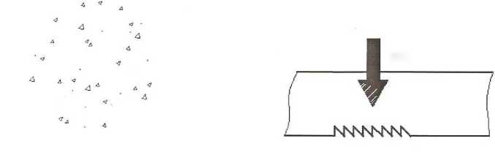

**разрез**

|  |  |
| --- | --- |
| **Тонкие или толстые стружки** | **Увеличение скорости резки** |

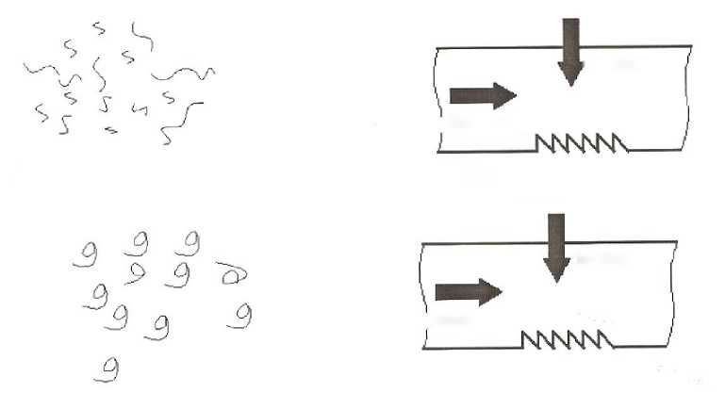

**включение пильного полотна**

**направления подачи**

**включение пильного полотна**

**подача**

**уменьшение скорости резки**

**Тонкие или толстые стружки**

|  |  |
| --- | --- |
| **кольцевые стружки** | **правильная скорость резки** |

# Техническое обслуживание и смазка

После ежедневной работы очистите станок от стружки и опустите пильную раму в самое низкое положение.

## Ежедневное техническое обслуживание

После работы выполните следующие шаги:

### Проверьте уровень масла с помощью датчика гидравлического масла. Если уровень масла ниже красной линии L, добавьте гидравлическое масло GB442-64.

### Проверьте датчик уровня СОЖ. Если уровень ниже красной линии L, добавьте воды.

### Убедитесь, что пильное полотно находится между левым и правым шкивом и между передними и задними направляющими.

### Добавьте механическое масло в основные тиски и тиски подачи.

## Ежемесячное техническое обслуживание

Завершите следующий этап технического обслуживания и нанесите литиевую смазку № 3 на следующие детали:

1. ползун натяжения
2. ведомый пильный шкив
3. основание стальной щетки

## Техническое обслуживание раз в полгода

После первых шести месяцев использования новых ленточных пил замените выполните следующие замены для поддержания хорошей производительности станка:

1. Редукторное масло в коробке передач.
2. Гидравлическое масло в баке гидравлического масла.

## Ежегодное техническое обслуживание

Выполните следующие замены для поддержания хорошей производительности станка после 8000 рабочих часов или через один год эксплуатации:

1. Редукторное масло в коробке передач.
2. Гидравлическое масло в баке гидравлического масла.

## Смазка

1. Станок предназначен для ручной смазки. Подробности см. в списке 1.
2. Замените масло в изношенной коробке передач при рабочей температуре. Повышенная вязкость масла затруднит замену из-за СОЖ.

Снимите крышку заливной горловины, выпустите воздух из клапана. Слейте все масло, затем залейте свежее масло и установите крышку.

**Список 1**

|  |  |  |  |  |
| --- | --- | --- | --- | --- |
| Позиция | Деталь для смазки | Смазка | Тип смазочного масла | Периодичность смазки |
|  | Вращающиеся оси | Ручная | Легкое масло № 40 | Каждую смену |
|  | Шток поршня подъемного цилиндра | Легкое масло № 40 |
|  | Направляющий рычаг | Легкое масло № 40 |
|  | Подшипник ведомого шкива | Компаундная кальциевая смазка № 3 | Раз в месяц |
|  | Скользящая основа натяжного шкива | Компаундная кальциевая смазка № 3 |
|  | Губки тисков | Легкое масло № 40 | Два раза в смену |
|  | Тиски подачи Направляющая колонны | Компаундная кальциевая смазка № 3 | Один раз в 15 дней |
|  | Бак гидравлического масла | Гидравлическое масло GB442-64 |
|  | Коробка червячного колеса | Масло для зубчатого колеса | Один раз в полгода |

# Выбор пильного полотна

## Выбор зубьев

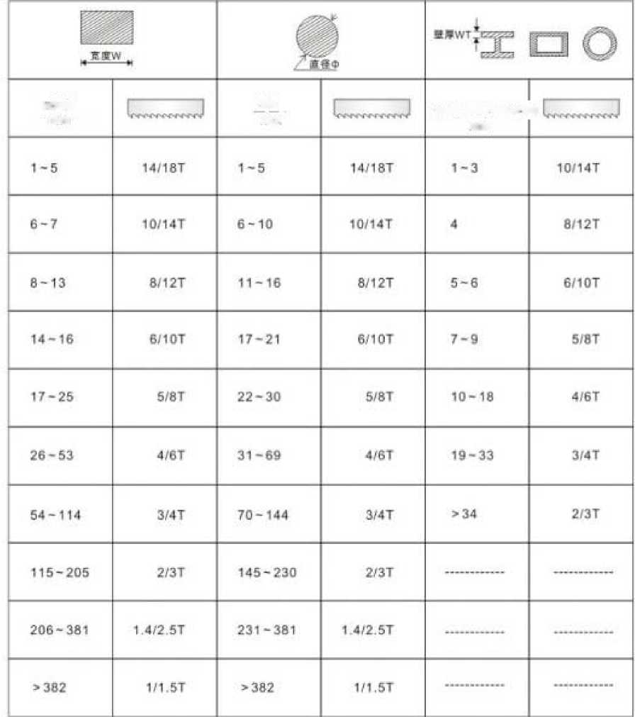

**толщина стенки**

мм

**ширина**

мм

**диам.**

мм

## Рекомендуемые параметры резки

|  |  |  |  |  |  |  |
| --- | --- | --- | --- | --- | --- | --- |
| Материал | тип стали | | | | Скорость линии  (м/мин.) | Скорость резки  (см2/мин) |
| GB | JIS | AISI | DIN |
| низкоуглеродистая сталь | 08 | S10C | 1010 | C10 | 50-75 | 70-80 |
| 15 | S15C | 1015 | C15 | 50-75 | 70-80 |
| Среднеуглеродистая сталь | 45 | S45C | 1045 | C45 | 50-70 | 60-70 |
| 55 | S55C | 1055 | CK55 | 50-70 | 50-60 |
| инструментальная углеродистая сталь | T10 | SK4 | W1 | C75W | 40-50 | 25-45 |
| T12 | SK2 | W1 | C125W | 40-50 | 35-45 |
| T8Mn | SK2 | W1 | C125W | 40-50 | 35-45 |
| легированная конструкционная сталь | 40CrNi | SNC236 | 3140 | 40NiCr6 | 30-40 | 30-40 |
| 40CrMoA | SCM440 | 4140 | 42CrMo8 | 40-50 | 35-45 |
| 40CrNiMoA | SNCM4 | 4340 | 34CrNiMo8 | 35-45 | 30-40 |
| быстрорежущая сталь | W18Cr4V | SKH2 | T1 | S18-0-1 | 25-35 | 20-30 |
| W18Cr4VCo5 | SKH3 | T4 | S18-1-2-5 | 20-30 | 15-25 |
| легированная инструментальная сталь для холодной штамповки | Cr12MoV | SKD11 | D2 | X155CrVMo121 | 25-35 | 20-25 |
| CrWMn | SKS2 | D7 | 105WCr6 | 20-30 | 15-20 |
| 9SiCr | SKS3 | D1 | 105WCr6 | 25-35 | 20-25 |
| легированная инструментальная сталь для горячей штамповки | 3Cr2W8V | SKD5 | H21 | X30CrV93 | 35-45 | 30-35 |
| 4Cr5MoV1Si | SKD61 | H13 | X40CrMoV51 | 30-40 | 25-30 |
| 5CrNiMo | SKT4 | L6 | X55NiCrMoV6 | 25-30 | 20-25 |
| легированная пружинная сталь | 50CrVA | SUP10 | 6150 | 50CrV4 | 20-35 | 25-35 |
| 50CrMnVA | SUP10 | 6150 | 50CrV4 | 20-35 | 25-35 |
| Подшипниковая сталь | GCr15 | SUJ2 | 52100 | 100Cr6 | 35-45 | 30-40 |
| Нержавеющая сталь | Ocr18Ni9 | SUS304 | 304 | X5CrNi1810 | 35-45 | 20-30 |
| oCr17Ni12Mo2 | SU316 | 316 | X5CrNiMo1712 | 20-25 | 15-20 |
| 1Cr17 | SU430 | 430 | X6Cr17 | 30-40 | 25-35 |

# Устранение неисправностей

Резы плохого качества

Поломка пильного полотна

Вибрация

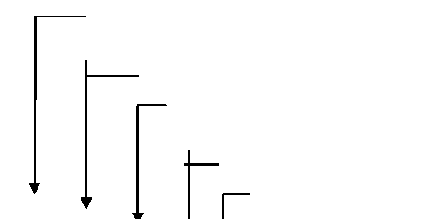

Срезы кривые

Пильное полотно не поднимается

|  |  |  |  |  |  |  |
| --- | --- | --- | --- | --- | --- | --- |
| Неисправность | | | | ▼ | Возможная причина | Способ устранения |
|  | • | • | • |  | Недостаток охлаждающей жидкости | Долейте до необходимого уровня |
| • |  | • | • |  | В цилиндре присутствует воздух | Выпустите воздух |
| • | • | • | • | • | Неправильная пильная лента | Поменяйте пильную ленту |
| • | • | • | • | • | Чрезмерное изменение напряжения | Исправьте напряжение |
| • |  | • | • |  | Левый направляющий рычаг слишком далеко от заготовки | Подведите рычаг к заготовке, но не касайтесь ее |
| • |  | • | • | • | Слишком тугая регулировка направляющего рычага | Отрегулируйте |
|  |  | • |  | • | Синяя или фиолетовая стружка | Уменьшите скорость подачи |
| • |  | • |  | • | Стружка скапливается в направляющей пластине | Выполните очистку |
| • | • | • | • | • | Потертости или трещины на направляющей пластине | Замените |
| • |  |  | • |  | Неприемлемое касание пильного полотна направляющей пластины | Отрегулируйте расстояние |
| • |  | • | • |  | Неподходящее место для заготовки | Переустановите |
| • |  | • |  | • | Кромка пильного полотна касается ведущего и ведомого шкива | Отрегулируйте зазор |
| • | • | • |  |  | Шероховатая поверхность материала | Отшлифуйте поверхность |
| • | • | • | • |  | Трещины на зубьях пильного полотна | Замените пильное полотно |
| • |  | • | • |  | Чрезмерное давление при резке | Уменьшите давление |

**Таблица 2:**

Резы плохого качества

Вибрация

Пильное полотно не поднимается

Срезы кривые

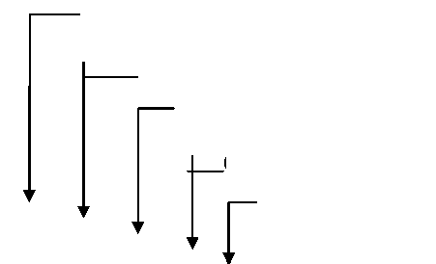

Поломка пильного полотна

|  |  |  |  |  |  |  |
| --- | --- | --- | --- | --- | --- | --- |
| Неисправность | | | | | Возможная причина | Способ устранения |
| • | • |  |  |  | Низкое давление при резке | Увеличьте давление |
| • | • | • | • | • | Неправильный выбор зубьев пильного полотна | Замените пильное полотно |
| • | • | • | • | • | Остановка пильного полотна | Повторно запустите двигатель пильного полотна |
| • |  | • | • | • | Чрезмерная скорость резки | Уменьшите скорость вращения пильного полотна |
| • | • | • | • |  | Низкая скорость при резке | Увеличьте скорость вращения пильного полотна |
| • |  | • | • | • | Чрезмерная скорость подачи пильного полотна | Уменьшить скорость |
| • | • |  |  |  | Медленная скорость подачи пильного полотна | Увеличьте скорость |
| • |  | • | • |  | Слабое натяжение пильного полотна | Увеличьте давление для натяжения |
| • |  | • | • | • | Неправильное положение стальной щетки | Отрегулируйте положение или замените |
| • |  | • | • |  | Направляющая пластина неправильно зажимает пильное полотно | Проверьте и измените |
| • | • | • | • | • | Неправильный зажим заготовки | выполните повторный зажим |
| • | • | • | • |  | Слишком жесткая поверхность заготовки | Смягчите поверхность |
|  | • | • |  |  | Заготовка без отжига | Замените на заготовку с отжигом |
| • |  | • | • | • | Недостаток или ухудшение СОЖ | Добавьте или замените жидкость |
| • |  | • | • | • | Вибрации из-за близкого расположения других станков | Устраните вибрацию или переустановите оборудование |

# Приложение

## Принцип гидравлики

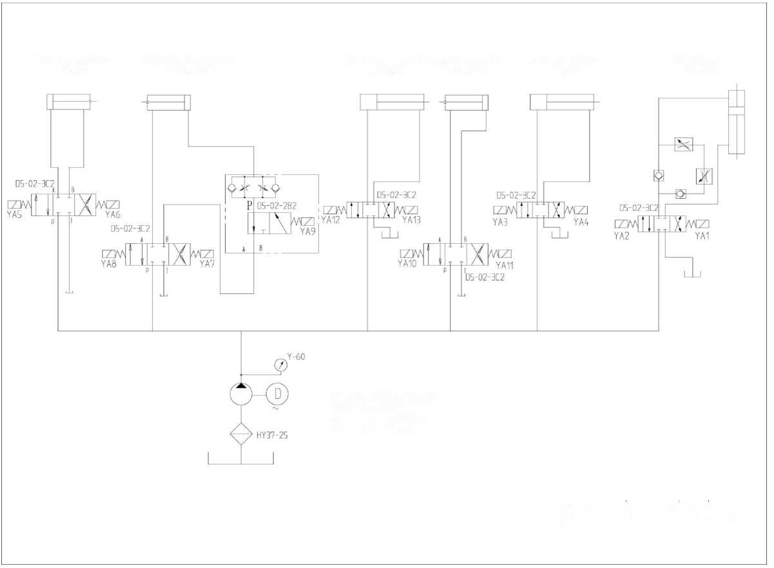

Масляный насос модель LVB1-2OFA3

мощность двигателя: 15 кВт

давление в системе: 35 МПа

расход масляного насоса: 20 л/мин

Принцип гидравлики

|  |  |  |  |  |  |  |
| --- | --- | --- | --- | --- | --- | --- |
| Цилиндр задних тисков Ø80*50 | Цилиндр подачи материала Ø 63 *4-10 |  | Поворотный цилиндр замка Ø 63x20 | Поворотный цилиндр Ø 63x250 | Цилиндр передних тисков Ø 80x50 | Подъемный цилиндр Ø 100x520 |

## Принципиальные электрические схемы

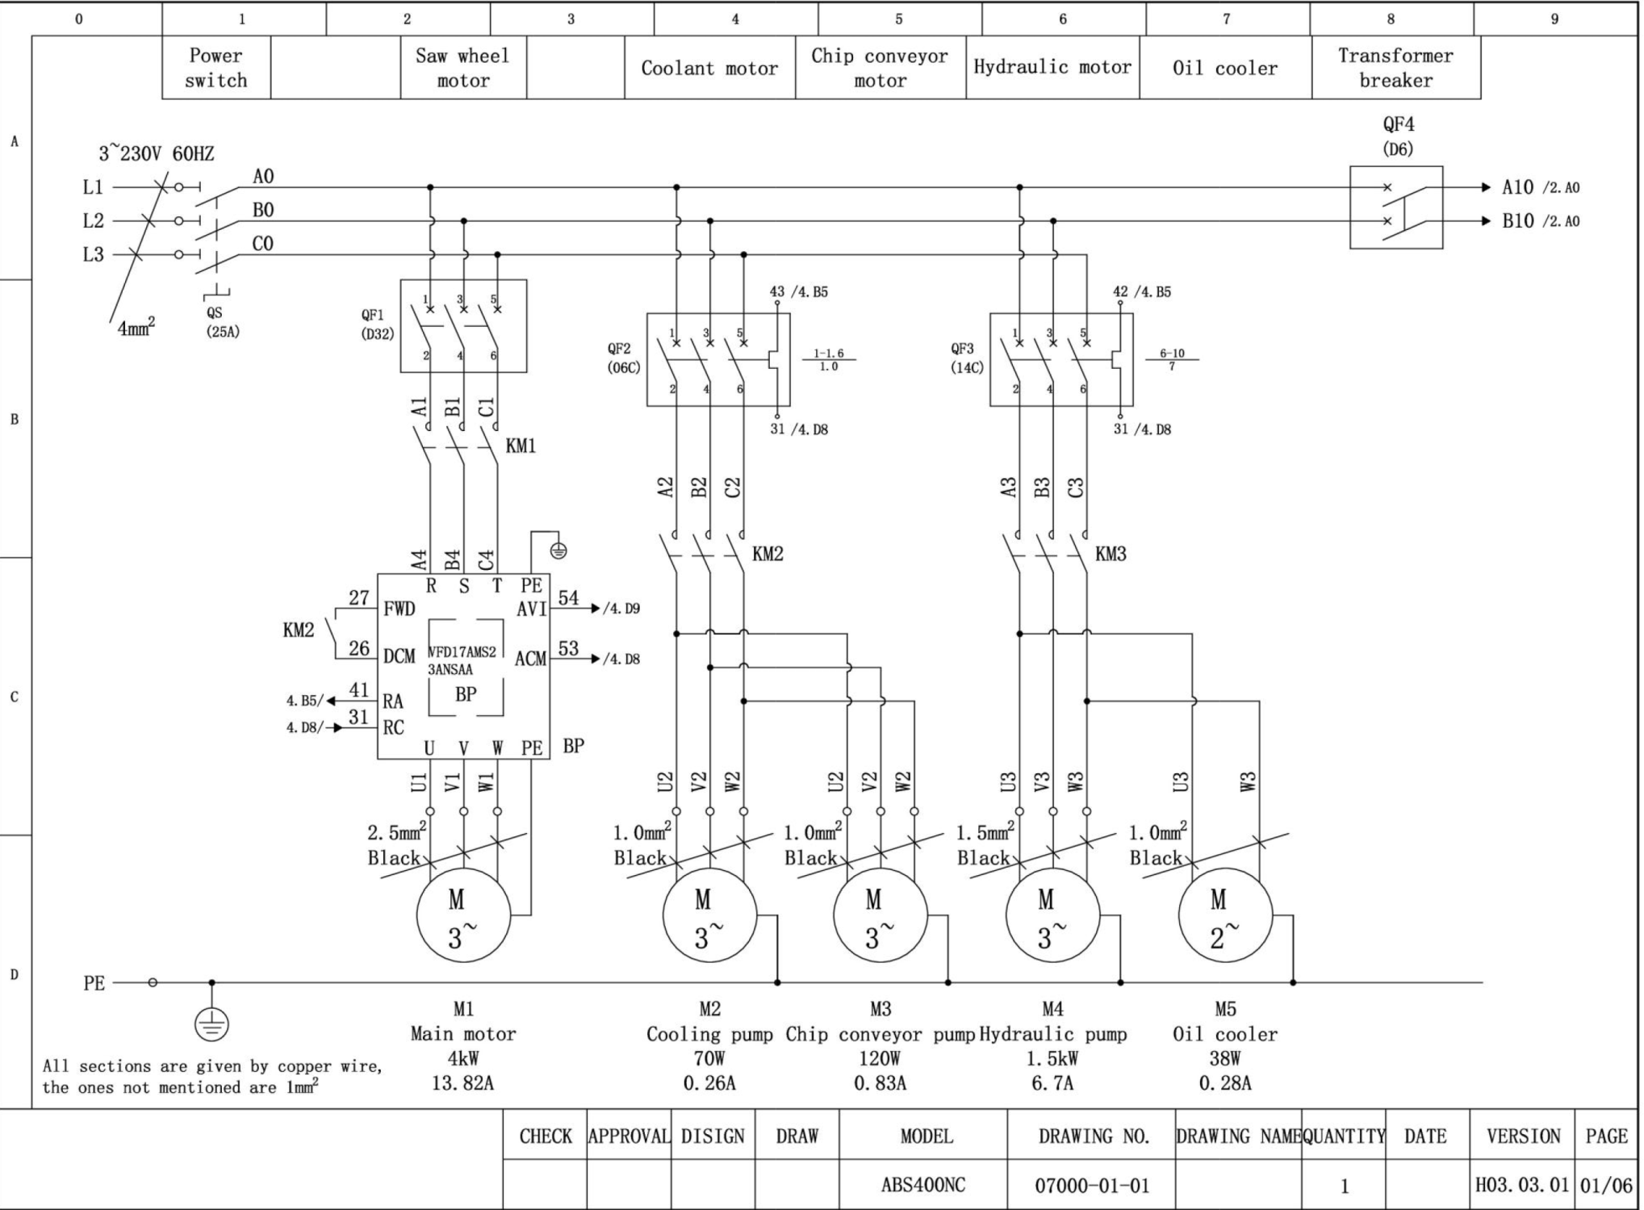

|  |  |  |  |  |  |  |  |  |  |  |
| --- | --- | --- | --- | --- | --- | --- | --- | --- | --- | --- |
| ПРОВЕРКА | СЕРТИФИКАЦИЯ | ПРОЕКТ | ЧЕРТ. | МОДЕЛЬ | ЧЕРТЕЖ № | НАЗВАНИЕ ЧЕРТЕЖА | КОЛИЧЕСТВО | ДАТА | ВЕРСИЯ | СТРАНИЦА |
|  |  |  |  | ABS400NC | 07000 0101 |  | 1 |  | H03. 03. 01 | 01/06 |

Гидравлический насос 1,5 кВт, 6,7 А

Маслоохладитель 38 Вт, 0,28 А

Насос транспортера для стружки 120 Вт 0,83 А

Медный провод, неуказанные сечения = 1 мм2

Главный двигатель 4 кВт, 13,82 А

|  |  |  |  |  |  |  |  |  |
| --- | --- | --- | --- | --- | --- | --- | --- | --- |
| Выключатель питания |  | Двигатель пильного шкива |  | Двигатель СОЖ | Двигатель транспортера для стружки | Гидравлический двигатель | Маслоохладитель | Прерыватель трансформатора |

Черный:

Черный:

Черный:

Черный:

Черный:

Насос охлаждения 70 Вт, 0,26 А

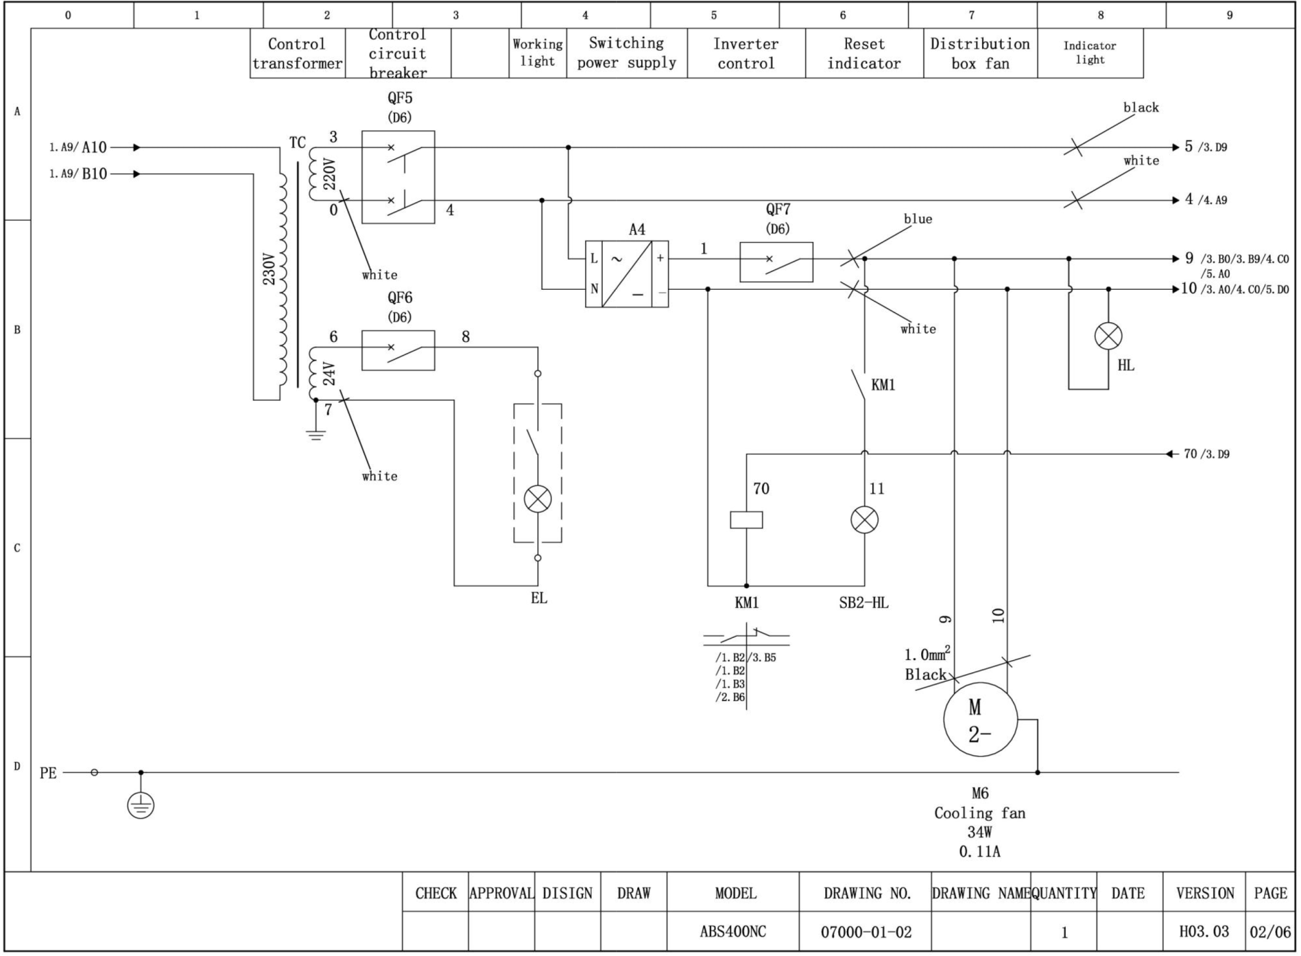

Охлаждающий вентилятор 34 Вт, 0,11 А

|  |  |  |  |  |  |  |  |  |  |  |
| --- | --- | --- | --- | --- | --- | --- | --- | --- | --- | --- |
| ПРОВЕРКА | СЕРТИФИКАЦИЯ | ПРОЕКТ | ЧЕРТ. | МОДЕЛЬ | ЧЕРТЕЖ № | НАЗВАНИЕ ЧЕРТЕЖА | КОЛИЧЕСТВО | ДАТА | ВЕРСИЯ | СТРАНИЦА |
|  |  |  |  | ABS400NC | 07000 01-02 |  | 1 |  | H03. 03. 01 | 02/06 |

черный

синий

белый

белый

белый

|  |  |  |  |  |  |  |  |  |
| --- | --- | --- | --- | --- | --- | --- | --- | --- |
| Трансформатор управления | Автоматический выключатель цепи управления |  | Рабочее освещение | Импульсный источник питания | Управление инвертора | Индикатор сброса | Вентилятор распределительной коробки | Индикаторная лампа |
|  |

белый

черный

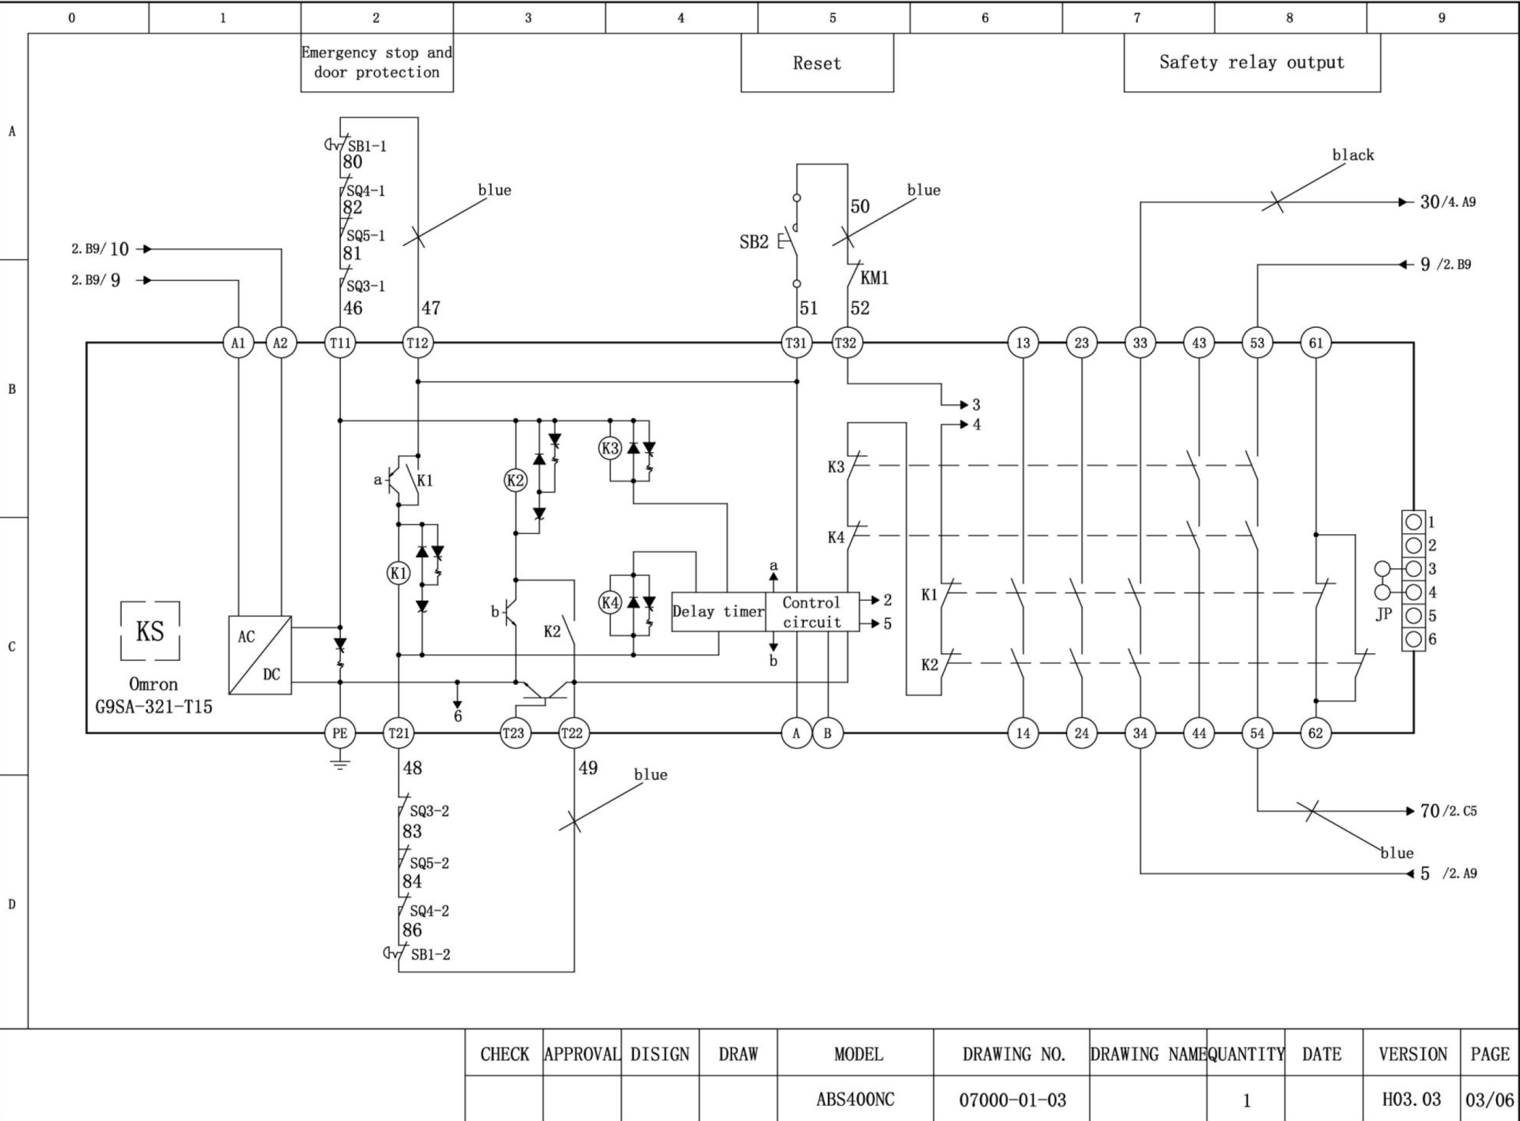

|  |  |  |  |  |  |  |  |  |  |  |
| --- | --- | --- | --- | --- | --- | --- | --- | --- | --- | --- |
| ПРОВЕРКА | СЕРТИФИКАЦИЯ | ПРОЕКТ | ЧЕРТ. | МОДЕЛЬ | ЧЕРТЕЖ № | НАЗВАНИЕ ЧЕРТЕЖА | КОЛИЧЕСТВО | ДАТА | ВЕРСИЯ | СТРАНИЦА |
|  |  |  |  | ABS400NC | 07000 01-03 |  | 1 |  | H03. 03. 01 | 03/06 |

|  |  |
| --- | --- |
| Реле задержки | Цепь управления |

Вывод реле безопасности

Аварийная остановка и устройство защиты двери

черный

синий

синий

синий

синий

Сброс

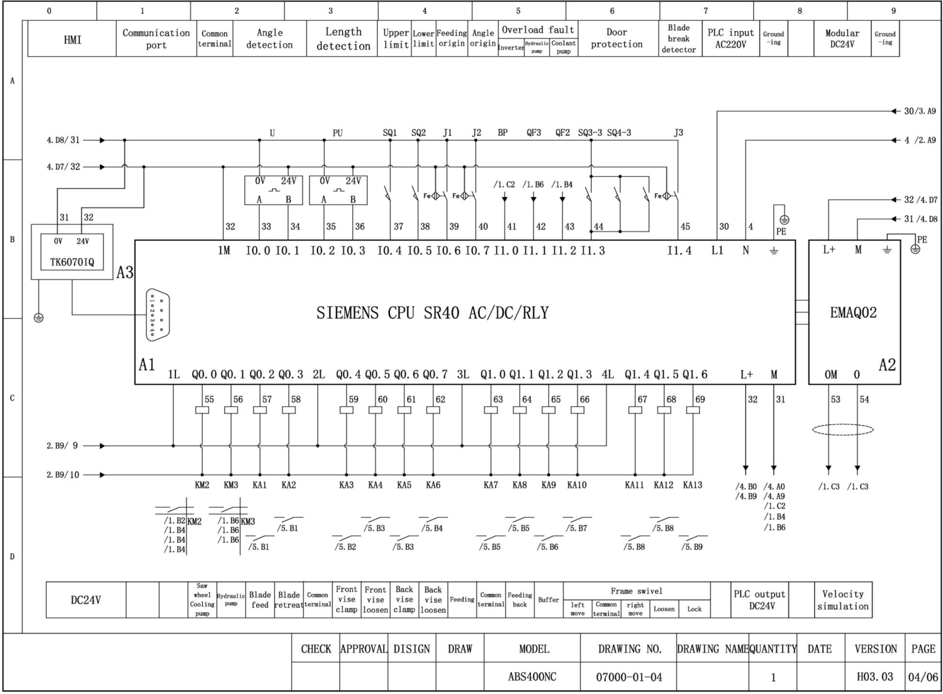

|  |  |  |  |  |  |  |  |  |  |  |
| --- | --- | --- | --- | --- | --- | --- | --- | --- | --- | --- |
| ПРОВЕРКА | СЕРТИФИКАЦИЯ | ПРОЕКТ | ЧЕРТ. | МОДЕЛЬ | ЧЕРТЕЖ № | НАЗВАНИЕ ЧЕРТЕЖА | КОЛИЧЕСТВО | ДАТА | ВЕРСИЯ | СТРАНИЦА |
|  |  |  |  | ABS400NC | 07000 01-04 |  | 1 |  | H03. 03. 01 | 04/06 |

|  |  |  |  |  |  |  |  |  |  |  |  |  |  |  |  |  |  |  |  |  |  |  |  |  |
| --- | --- | --- | --- | --- | --- | --- | --- | --- | --- | --- | --- | --- | --- | --- | --- | --- | --- | --- | --- | --- | --- | --- | --- | --- |
| 24 В пост. тока |  |  | Охлаждающий насос пильного шкива | Гидравлический насос | Подача пильного полотна | Отвод пильного полотна | Общий вывод | Зажим передних тисков | Разжим передних тисков | Зажим задних тисков | Разжим задних тисков | Подача | Общий вывод | Отвод назад | Буфер | Поворот рамы | | | | |  | Вывод ПЛК 24 пост. тока |  | Моделирование скорости |
| движение влево | Общий вывод | движение вправо | Ослабление | Замок |

|  |  |  |  |  |  |  |  |  |  |  |  |  |  |  |  |  |  |  |
| --- | --- | --- | --- | --- | --- | --- | --- | --- | --- | --- | --- | --- | --- | --- | --- | --- | --- | --- |
| ЧМИ | Порт связи | Общий вывод | Определение угла | Определение длины | Верхний предел | Нижний предел | Исходное положение подачи | Начало угла | Перегрузка | | | Устройство защиты двери | Детектор поломки пильного полотна | Вход ПЛК 220 В перем. тока | Заземление |  | Модульный 24 В пост. тока | Заземление |
| Инвертор | Гидравлический насос | Насос охлаждения |

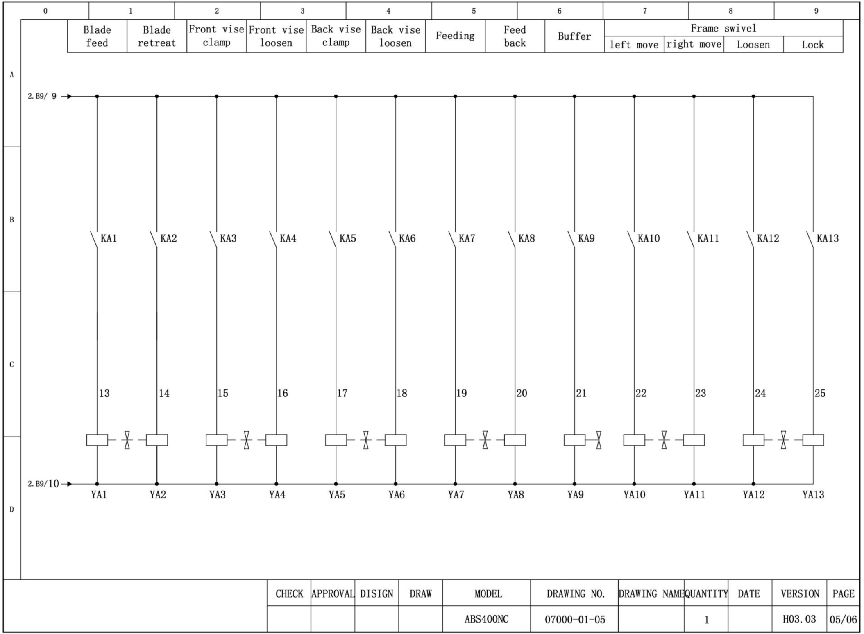

|  |  |  |  |  |  |  |  |  |  |  |
| --- | --- | --- | --- | --- | --- | --- | --- | --- | --- | --- |
| ПРОВЕРКА | СЕРТИФИКАЦИЯ | ПРОЕКТ | ЧЕРТ. | МОДЕЛЬ | ЧЕРТЕЖ № | НАЗВАНИЕ ЧЕРТЕЖА | КОЛИЧЕСТВО | ДАТА | ВЕРСИЯ | СТРАНИЦА |
|  |  |  |  | ABS400NC | 07000 01-05 |  | 1 |  | H03. 03. 01 | 05/06 |

|  |  |  |  |  |  |  |  |  |  |  |  |  |
| --- | --- | --- | --- | --- | --- | --- | --- | --- | --- | --- | --- | --- |
| Подача пильного полотна | Отвод пильного полотна | Зажим передних тисков | Разжим передних тисков | Зажим задних тисков | Разжим задних тисков | Подача | Отвод подачи | Буфер | Поворот рамы | | | |
| движение влево | движение вправо | Ослабление | Замок |

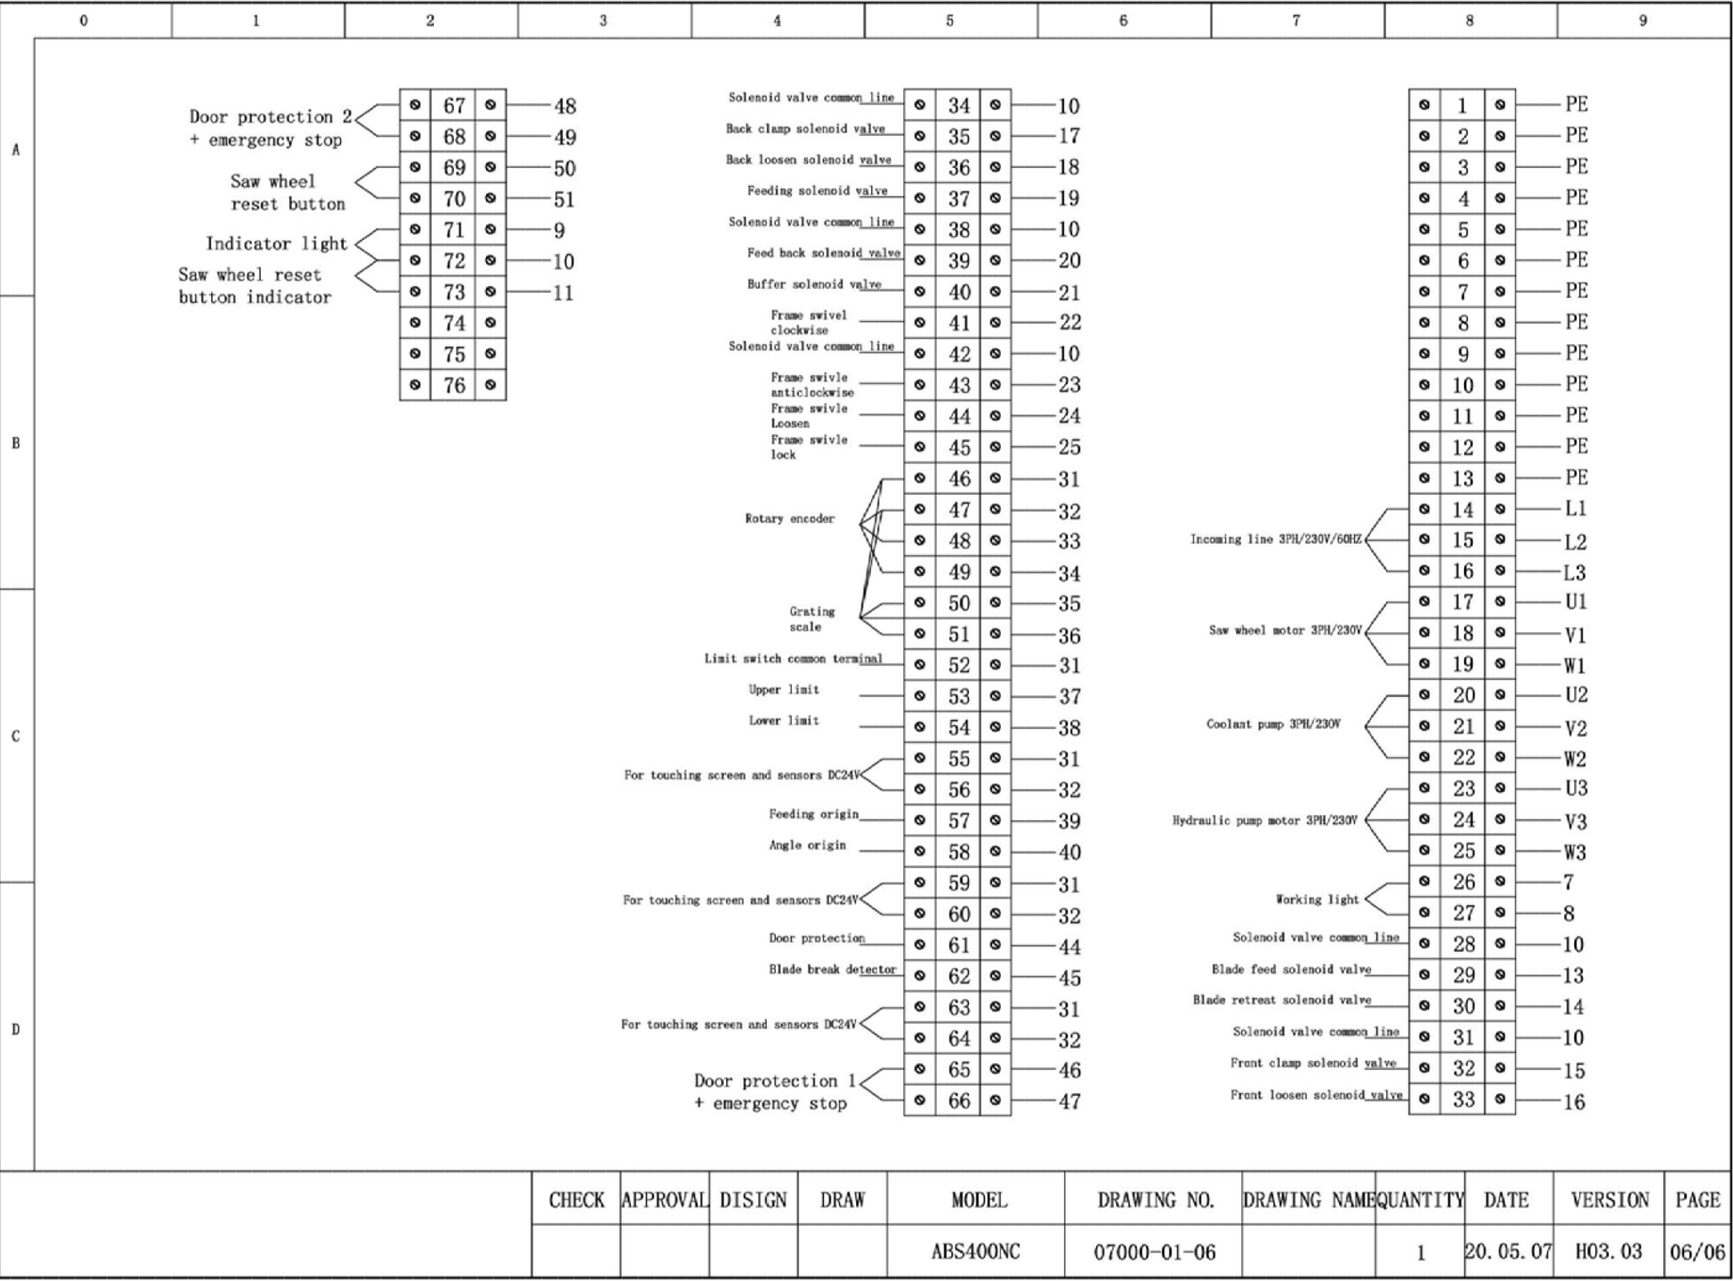

|  |  |  |  |  |  |  |  |  |  |  |
| --- | --- | --- | --- | --- | --- | --- | --- | --- | --- | --- |
| ПРОВЕРКА | СЕРТИФИКАЦИЯ | ПРОЕКТ | ЧЕРТ. | МОДЕЛЬ | ЧЕРТЕЖ № | НАЗВАНИЕ ЧЕРТЕЖА | КОЛИЧЕСТВО | ДАТА | ВЕРСИЯ | СТРАНИЦА |
|  |  |  |  | ABS400NC | 07000 01-06 |  | 1 |  | H03. 03. 01 | 06/06 |

Рабочее освещение

Общая линия электромагнитного клапана

Электромагнитный клапан подачи пильного полотна

Электромагнитный клапан отвода пильного полотна

Общая линия электромагнитного клапана

Электромагнитный клапан переднего зажима

Электромагнитный клапан переднего разжима

Двигатель гидравлического насоса 3 фазы/230 В

Клемма концевого выключателя

Верхний предел

Нижний предел

Для сенсорного экрана и датчиков 24 В пост. тока

Исходное положение подачи

Начало угла

Для сенсорного экрана и датчиков 24 В пост. тока

Устройство защиты двери

Детектор поломки пильного полотна

Устройство защиты двери 1 + аварийная остановка

Решетчатая линейка

Общая линия электромагнитного клапана

Электромагнитный клапан заднего зажима

Электромагнитный клапан заднего разжима

Электромагнитный клапан подачи

Общая линия электромагнитного клапана

Электромагнитный клапан отвода подачи

Электромагнитный клапан

Электромагнитный клапан поворота рамы по часовой стрелке

Общая линия электромагнитного клапана

Поворот рамы против часовой стрелки

Включение поворота рамы

Блокировка поворота рамы

Устройство защиты двери 2 + аварийная остановка

Кнопка сброса пильного шкива

Индикаторная лампа

Индикатор кнопки сброса пильного шкива

Насос СОЖ 3 фазы/230 В

Двигатель пильного шкива 3 фазы/230 В

Питающая линия 3 фазы/230 В/60 Гц

Для сенсорного экрана и датчиков 24 В пост. тока

Поворотный датчик

| № | Наименование | Модель/хар-ка | Описание функции | Блок питания | Страница | Ряд |
| --- | --- | --- | --- | --- | --- | --- |
|  | M1 | YE2-112M-4 4 кВт, 230 В, 60 Гц, 13,82 A | Двигатель пильного шкива | Компания «FANGLI» | 1 | 2 |
|  | M2 | SP-0150 0,07 кВт, 230 В, 60 Гц, 0,26 A | Двигатель СОЖ | Компания «Knuth» | 1 | 4 |
|  | M3 | 51K120GU-SFPT 120 Вт, 230 В, 60 Гц, 0,83 A | Двигатель для удаления стружки | Компания «VIKO» | 1 | 5 |
|  | M4 | SUH-D20 1,5 кВт, 230 В, 60 Гц, 6,7 A | Гидравлический двигатель | Компания «SanYou» | 1 | 6 |
|  | M5 | AH0608T-CA 38 Вт, 230 В, 60 Гц, 0,28 A | Охлаждающий вентилятор гидрав. масла | Компания «RISEN» | 1 | 7 |
|  | M6 | FKL6622.024 3,5 Вт, 24 В, 60 Гц, 0,15 A | Вентилятор распределительной коробки | Компания «Huachen» | 2 | 7 |
|  | BP | VFD17AMS23ANSAA | Управление пильным шкивом | Компания «Delta» | 1 | 2 |
|  | QS | V0C KCF1PZC | Главный выключатель | Компания «Schneider» | 1 | 1 |
|  | QF1 | IC65N D32/3P | Размыкатель пильного шкива | Компания «Schneider» | 1 | 2 |
|  | QF2 | GV2-ME06C GV-AE1 | Устройство защиты СОЖ | Компания «Schneider» | 1 | 4 |
|  | QF3 | GV2-ME14C GV-AE1 | Устройство гидравлической защиты | Компания «Schneider» | 1 | 6 |
|  | QF4 | IC65N D6/2P | Первичная защита трансформатора | Компания «Schneider» | 1 | 8 |
|  | QF5 | IC65N D6/2P | Устройство защиты 230 В перем. тока | Компания «Schneider» | 2 | 2 |
|  | QF6 | IC65N D6/1P | Устройство защиты 24 В перем. тока | Компания «Schneider» | 2 | 2 |
|  | QF7 | IC65N D6/1P | Устройство защиты 24 В пост. тока | Компания «Schneider» | 2 | 5 |
|  | TC | JBK5-250  Вход: 230 В, 60 Гц Выход: 230 В, 170 ВА  Выход: 24 В, 80 ВА | Трансформатор управления | Компания «JUCHE» | 2 | 2 |
|  | KM1 | LC1D1811BD | Управление преобразователем | Компания «Schneider» | 2 | 5 |
|  | KM2 | LC1D0911BD | Контроль СОЖ | Компания «Schneider» | 4 | 2 |
|  | KM3 | LC1D0911BD | Управление гидравлической системой | Компания «Schneider» | 4 | 2 |
|  | A1 | CPU SR40 AC/DC/RLY | ПЛК | Компания «Siemens» | 4 | 2 |
|  | A2 | EMAQ02 | Аналоговый модуль | Компания «Siemens» | 4 | 9 |
|  | A3 | TK6070IQ | ЧМИ | Компания «Weinview» | 4 | 0 |
|  | A4 | ABL2REM24085K | Источник постоянного тока 24 В | Компания «Schneider» | 2 | 4 |
|  | A5 | C3NT-16AC | Фильтр инвертора | Компания «Beijing Trans» | 1 | 2 |
|  | U | OVW2-36-2MHC | Определение угла | Компания «NEMICON» | 4 | 2 |
|  | PU | WTB5-0600MM | Определение длины | Компания «Rational» | 4 | 3 |
|  | KS | G9SA-321-T15 | Предохранительное реле | Компания «Omron» | 3 | 0 |
|  | KA1 | RXM2LB2BD 24VDC | Подача пильного полотна | Компания «Schneider» | 4 | 2 |
|  | KA2 | RXM2LB2BD 24VDC | Отвод пильного полотна | Компания «Schneider» | 4 | 3 |
|  | KA3 | RXM2LB2BD 24VDC | Вспомогательные тиски | Компания «Schneider» | 4 | 3 |
|  | KA4 | RXM2LB2BD 24VDC | Разжим вспомогательных тисков | Компания «Schneider» | 4 | 3 |
|  | KA5 | RXM2LB2BD 24VDC | Зажим задних тисков | Компания «Schneider» | 4 | 4 |
|  | KA6 | RXM2LB2BD 24VDC | Разжим задних тисков | Компания «Schneider» | 4 | 4 |
|  | KA7 | RXM2LB2BD 24VDC | Подача | Компания «Schneider» | 4 | 4 |
|  | KA8 | RXM2LB2BD 24VDC | Отвод подачи | Компания «Schneider» | 4 | 5 |
|  | KA9 | RXM2LB2BD 24VDC | Буфер | Компания «Schneider» | 4 | 5 |
|  | KA10 | RXM2LB2BD 24VDC | Основание по часовой стрелке | Компания «Schneider» | 4 | 6 |
|  | KA11 | RXM2LB2BD 24VDC | Основание против часовой стрелке | Компания «Schneider» | 4 | 6 |
|  | KA12 | RXM2LB2BD 24VDC | Разжим основания | Компания «Schneider» | 4 | 6 |
|  | KA13 | RXM2LB2BD 24VDC | Блокировка основания | Компания «Schneider» | 4 | 7 |
|  | SB1 | LAS0-K-021TSAR/T14/2276 | Кнопка аварийной остановки | Компания «ONPOW» | 3 | 2 |
|  | SB2 | GQ22-11E/B/24 В пост. тока/S | Кнопка сброса | Компания «ONPOW» | 3 | 5 |
|  | SQ1 | XCK-P | Верхний предел | Компания «Schneider» | 4 | 3 |
|  | SQ2 | XCK-P | Нижний предел | Компания «Schneider» | 4 | 4 |
|  | SQ3 | D4NS-4CF 12 | Устройство защиты левой двери | Компания «Omron» | 4 | 6 |
|  | SQ4 | D4NS-4CF 12 | Устройство защиты правой двери | Компания «Omron» | 4 | 6 |
|  | SQ5 | D4NS-4CF 12 | Устройство защиты правой двери | Компания «Omron» | 4 | 6 |
|  | J1 | LJG12A-4/Z2CN2 | Исходное положение подачи | Компания «YuanPeng» | 4 | 4 |
|  | J2 | LJG12A-4/Z2CN2 | Начало угла | Компания «YuanPeng» | 4 | 5 |
|  | J3 | LJG12A-4/Z2CN2 | Детектор поломки пильного полотна | Компания «YuanPeng» | 4 | 7 |
|  | EL | M3W-24 В | Рабочее освещение | Компания «Knuth» | 2 | 3 |
|  | HL | GQ22-E/W/24 В пост. тока/S | Индикатор питания | Компания «ONPOW» | 2 | 8 |

## Перечень деталей

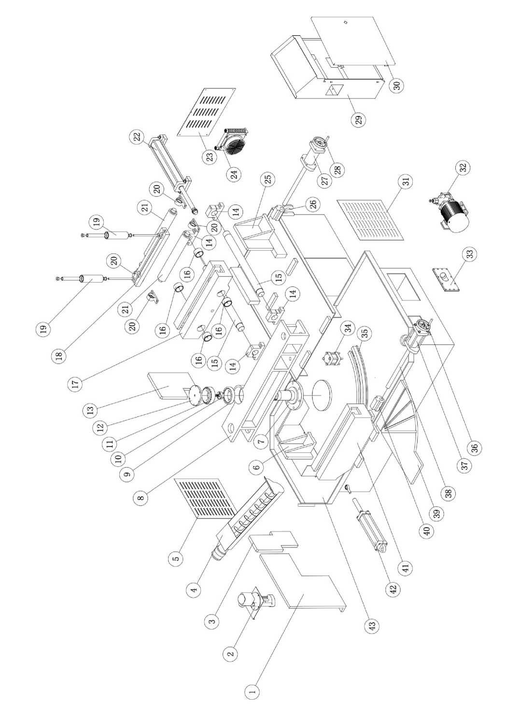

|  |  |  |  |  |
| --- | --- | --- | --- | --- |
| № | Деталь № | Название детали | Количество | Материал |
|  | 05032 | Монтажная плита | 1 | Q235 |
|  | M2 | Охлаждающий насос | 1 | Компонент |
|  | 05005 | Фиксированные тиски | 1 | HT200 |
|  | 01033 | Автоматический транспортер для удаления стружки | 1 | Компонент |
|  | 06050 | Шторка окна 1 | 1 | Q235 |
|  | 05004 | Подвижные тиски | 1 | HT200 |
|  | 04237 | Поворотный вал | 1 | Q235 |
|  | 04231 | Поворотный кронштейн | 1 | HT200 |
|  | GB/T297 | Подшипник с коническими роликами 30216 | 1 | Компонент |
|  | U | Поворотный датчик | 1 | Компонент |
|  | GB/T297 | Подшипник с коническими роликами 33216 | 1 | Компонент |
|  | 04238 | Торцевая крышка | 1 | Q235 |
|  | 06040 | Неподвижные тиски подачи | 1 | Q235 |
|  | 06045 | Посадочная деталь опоры подачи | 4 | 45 |
|  | 06034 | Вал направляющей | 2 | 45 |
|  | GB/T13871 | Манжетные уплотнения вращающего вала FB 72 60 | 4 | Компонент |
|  | 06001 | Каретка подачи | 1 | HT200 |
|  | 06003 | Т-образный паз бокового ролика | 1 | HT200 |
|  | 06042 | Боковой ролик | 2 | 45 |
|  | 06002 | Кронштейн подшипника | 4 | ZG250-400 |
|  | 06036 | Ролик | 2 | 45 |
|  | 06038 | Цилиндр подачи | 1 | Компонент |
|  | 06051 | Шторка окна 2 | 1 | Q235 |
|  | M5 | Маслоохладитель | 1 | Компонент |
|  | 06039 | Подвижные тиски подачи | 1 | HT200 |
|  | 05001 | Пластина гайки | 1 | HT200 |
|  | 05034 | Зажимной цилиндр | 1 | Компонент |
|  |  | Маховик | 1 | HT200 |
|  | 07041 | Шкаф распределения питания | 1 | Компонент |
|  | 07042 | Дверь распределительного шкафа | 1 | Q235 |
|  | 06052 | Шторка окна 3 | 1 | Q235 |
|  |  | Масляный насос | 1 | Компонент |
|  | 06053 | Крышка топливного бака | 1 | 45 |
|  | 04243 | Поворотный запорный цилиндр | 1 | Компонент |
|  | 04246 | Дуговая плита | 1 | 45 |
|  |  | Маховик | 1 | HT200 |
|  | 05034 | Зажимной цилиндр | 1 | Компонент |
|  | 05036 | Зажимная резьбовая шпилька | 1 | 45 |
|  | 05031 | Плита основания | 1 | Q235 |
|  | 05001 | Пластина гайки | 1 | HT200 |
|  | 05002 | Рабочий стол | 1 | HT200 |
|  | 04245 | Поворотный цилиндр | 1 | Компонент |
|  | 01031 | Основание станка | 1 | Q235 |

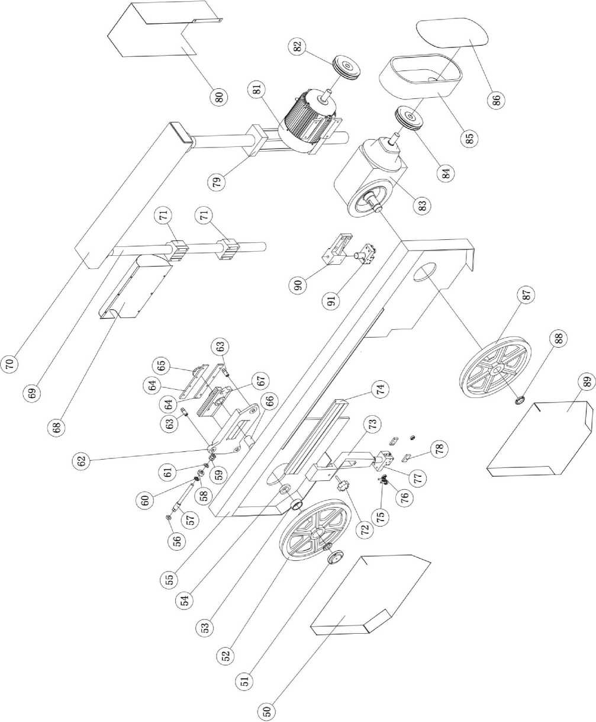

|  |  |  |  |  |
| --- | --- | --- | --- | --- |
| № | Деталь № | Название детали | Количество | Материал |
|  | 04032 | Крышка ведомого шкива | 1 | Q235 |
|  | 04105 | Торцевая крышка ведомого шкива | 1 | HT200 |
|  | 04104 | Ведомый шкив | 1 | HT200 |
|  | 04135 | Распорное кольцо | 1 | 45 |
|  | GB/T297 | Подшипник с коническими роликами 30207 | 1 | Компонент |
|  | 04031 | Пильная рама | 1 | Q235 |
|  | 02134 | Плоская шайба | 1 | 45 |
|  | 04133 | Резьбовая шпилька | 1 | 35 |
|  | 02135 | Верхняя втулка | 1 | 45 |
|  | GB/T 41-2000 | Шестигранная гайка | 2 | Компонент |
|  | 04136 | Зубчатое кольцо | 1 | 45 |
|  | GB/T 95-2002 | Плоская шайба | 1 | Компонент |
|  | 04102 | Анкерный блок | 1 | HT200 |
|  | 04134 | Регулировочный болт | 3 | 35 |
|  | 04138 | Прижимная планка | 2 | 45 |
|  | 02136 | Регулировочное кольцо ведомого шкива | 1 | 45 |
|  | 04139 | Ведомый шпиндель | 1 | 45 |
|  | 04101 | Ползун натяжения | 1 | HT200 |
|  | 02131 | Крышка анкерного блока | 1 | Q235 |
|  | 04233 | Вспомогательная колонна | 1 | 45 |
|  | 04033 | Поперечная балка | 1 | Компонент |
|  | 04207 | Ползун направляющей | 2 | Компонент |
|  | 04208 | Фиксатор направляющего рычага | 1 | Компонент |
|  | 04301 | Направляющий рычаг | 1 | HT200 |
|  | 04203 | Направляющая в ласточкин хвост | 1 | HT200 |
|  | 04142 | Направляющий подшипник | 2 | 45 |
|  | 04142 | Направляющий подшипник | 2 | 45 |
|  | 04204 | Кронштейн направляющей (левый) | 1 | HT200 |
|  | 04141 | Металлический направляющий блок | 4 | сплав |
|  | 04236 | Подъемный цилиндр пильной рамы | 1 | Компонент |
|  | 06634 | Крышка подъемного цилиндра пильной рамы | 1 | Q235 |
|  | M1 | Главный двигатель | 1 | Компонент |
|  | 02002 | Шкив | 1 | HT200 |
|  | KF87 | Зубчатый редуктор | 1 | Компонент |
|  | 02002 | Шкив | 1 | HT200 |
|  | 02031 | Коробка шкива | 1 | Q235 |
|  | 02031 | Дверца коробки шкива | 1 | Q235 |
|  | 02001 | Ведущий шкив | 1 | HT200 |
|  | 02034 | Торцевая крышка ведущего шкива | 1 | 45 |
|  | 04032 | Крышка ведущего шкива | 1 | Q235 |
|  | 04331 | Опора кронштейна неподвижной направляющей | 1 | Q235 |
|  | 04205 | Кронштейн направляющей (правый) | 1 | HT200 |

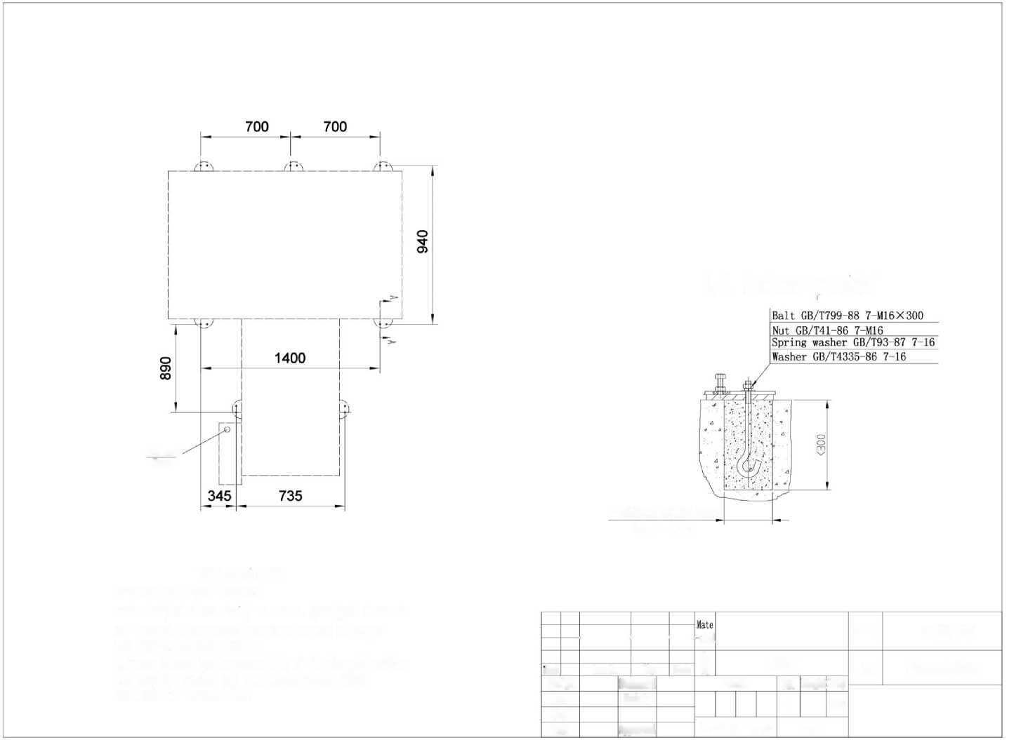

Точка подключения Ø40

Питание

|  |  |  |  |  |  |  |  |  |  |  |  |  |  |  |  |
| --- | --- | --- | --- | --- | --- | --- | --- | --- | --- | --- | --- | --- | --- | --- | --- |
|  |  |  | |  | |  | Материал |  |  |  | | | | Модель | ABS400NC |
|  |  |  | |  | |  |
|  |  |  | |  | |  |
|  |  |  | |  | |  | P. № | **00001** | | | | | | Наименование | Фундамент |
| Отметка |  | Док. № | | Подп. | | Дата |
| Конструкция | |  | Стандартный | |  | | Состояние | | | | № | Масса | Св-ва |
| Черт. | |  | Изм. | |  | |  |  |  |  | 1 |  | 1:25 |  | |
| Пров. | |  |  | |  | |
| Техник | |  | Утверждено | |  | | Всего 1 страница | | | | Страница 1 | | |

A-A Поставляется заказчиком

Болт GB/T799-88 7-M16X300

Гайка GB/T41-86 7-M16

Пружинная шайба GB/T93-87 7-16

Шайба GB/T4335-86 7-16

Квадратное отверстие 7-120X120

Предусмотренное отверстие

Техническое требование

1. Глубина фундамента ≥300 мм
2. Выполните уплотнение в соответствии с местными геологическими условиями.
3. Это должен быть бетонный фундамент, рекомендуется бетон № 150 или выше.
4. В фундаменте должно быть предусмотрено отверстие. После ввода станка в эксплуатацию залейте бетон во второй раз.